Vogelfutter selbst herstellen: Rezept und Ideen

Das richtige Futter für heimische Gartenvögel

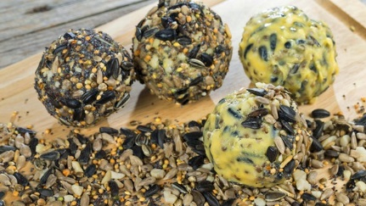
Selbst hergestelltes Futter wie Meisenknödel ist häufig günstiger als gekauftes.
Heimische Wildvögel lassen sich grob einteilen in Körnerfresser, die mit ihrem kräftigen Schnabel auch harte Schalen aufbrechen können, und Weichfutterfresser. Körnerfresser bevorzugen Sonnenblumenkerne und andere grobe Körner, Weichfutterfresser lieben Haferflocken, Mohn, Kleie, Rosinen und Obst. Einige Vogelarten - darunter etwa Meisen - fressen sowohl weiches als auch Körnerfutter.
- Weichfutterfresser: Rotkehlchen, Heckenbraunelle, Zaunkönig, Amsel, Star
- Körnerfresser: Fink, Sperling, Zeisig, Gimpel/Dompfaff
- Allesfresser: Meise, Specht, Kleiber

Grundrezept für alle Vogelfutter-Varianten
300 Gramm Kokosfett (alternativ Rindertalg oder Butterschmalz) in einem Topf auf der Kochplatte erhitzen, aber nicht kochen lassen. Ins weiche Fett zwei Esslöffel Speiseöl und etwa 300 Gramm gemischte Körner (Sonnenblumenkerne, Hanfsaat, gehackte Nüsse) unterrühren. Für Weichfutterfresser wie Amsel, Drossel und Rotkehlchen eignen sich statt Sonnenblumenkernen Haferflocken, Weizenkleie und Rosinen.

Gefüllte Kokosnuss-Schale als Futterhäuschen

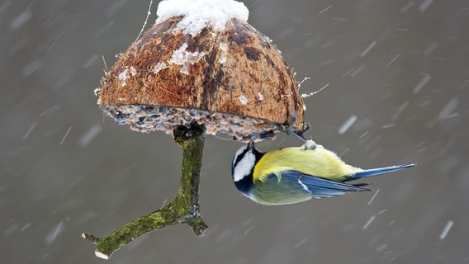
Sieht hübsch aus und ist einfach herzustellen: Vogelfutter in einer Kokosnussschale.
Zwei Löcher in die "Augen" einer Kokosnuss stechen oder bohren, dann die Milch abgießen und die Nuss in der Mitte durchsägen. Das Fruchtfleisch auslösen. Jeweils Zweige durch die Öffnung stecken und mit Draht fixieren, damit sie nicht herausrutschen. Vorbereitete Körner-Fett-Mischung im flüssigen Zustand in die Nusshälften füllen, erkalten lassen und aufhängen. Tipp: Statt Kokosnüssen eignen sich auch Blumentöpfe.

Futterherzen

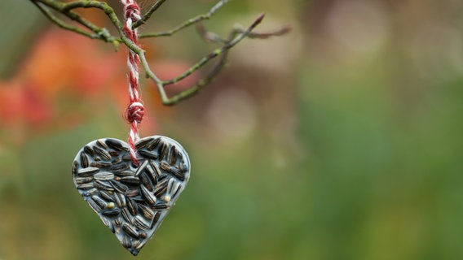
Hübsch und sinnvoll: Vogelfutter in Herzform.
200 Gramm Kokosfett erwärmen, bis es flüssig ist. Ein Backblech mit Alufolie auslegen und Ausstechförmchen in Herzform darauf verteilen. Hirsesamen oder Sonnenblumenkerne etwa fünf Millimeter hoch in die Förmchen füllen. Hierbei gleich Stoffband zum Aufhängen einarbeiten. Fett eingießen und abkühlen lassen. Die erkalteten Herzen aus der Form lösen und aufhängen. Wer beim Einfüllen das Band vergessen hat, kann nachträglich einen dünnen Draht durch die Formen stechen.

Vogelkranz
Entweder einen vorgefertigten Kranz verwenden oder alternativ selbst binden, etwa aus Weidenruten. Ganze Äpfel, Futterherzen oder Meisenknödel und -ringe an den Kranz binden. Mit einem Band eine Aufhängung anbringen und draußen aufhängen. Eignet sich auch für den Balkon.

